|  |  |  |
| --- | --- | --- |
|  |  |  |
| МИНОБРНАУКИ РОССИИ | | |
| Федеральное государственное бюджетное образовательное учреждение  высшего образования  **«МИРЭА – Российский технологический университет»**  **РТУ МИРЭА** | | |
| Институт информационных технологий | | |
| Кафедра вычислительной техники | | |

|  |
| --- |
|  |

**Практическая работа**

по дисциплине__________________________________________________________________

(наименование дисциплины)

**Тема курсового проекта (работы)**_________________________________________________

_______________________________________________________________________________

**Студент группы**________________________________________ ______________________

(учебная группа, фамилия, имя отчество, студента) (подпись студента)

**Руководитель курсового проекта (работы)**______________________ __________________

(должность, звание, ученая степень) (подпись руководителя)

**Рецензент** (при наличии)_______________________________________________ ___________________________

(должность, звание, ученая степень) (подпись рецензента)

Работа представлена к защите «____»___________________20___г.

Допущен к защите «_____»_______________20___г.

Москва 2018 г.

**Содержание**

1. Постановка задачи №1………………………………………………3
2. Блок-схема программы……………………….……………………. 3
3. Код программы……………………………….…………………..… 7
4. Тестирование……………………………………….…….....………10
5. Постановка задачи №2…………………..……………….....………11
6. Блок-схема программы ……………….……………………………11
7. Код программы……………………………….……………………. 15
8. Инструкция……………………………….………………………….19
9. **Постановка задачи**

Вариант 24.

**Задание №1**

Написать игру “Переставь фигуры” согласно рисунку ниже и своему варианту. Вначале выбирается кликом мыши клетка с фигурой, затем, также кликом мыши, куда она ходит. Фигура ходит только в свободное поле по своим правилам. Ход фигуры записывается в соответствующую таблицу. Порядок ходов белыми и черными фигурами не регламентируется. Когда фигуры переставлены, программа должна выдать сообщение в диалоговом окне: “Фигуры переставлены, конец игры”.

Вариант: внизу короли вверху ферзи.

**Блок-схемы:**

Блок-схема отрисовки изображения renderTable()

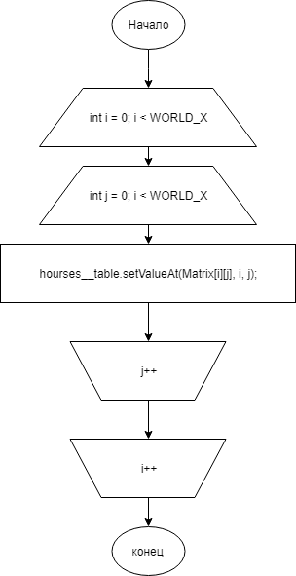

Блок-схема функции проверки хода checkMove()

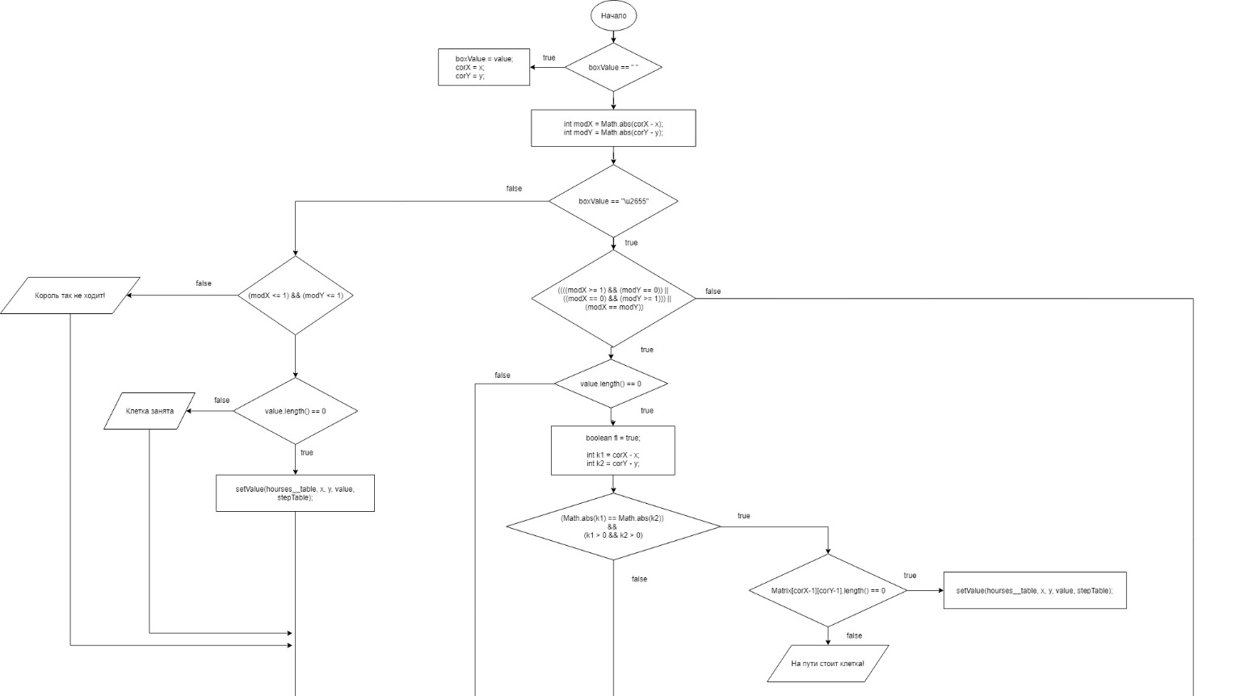

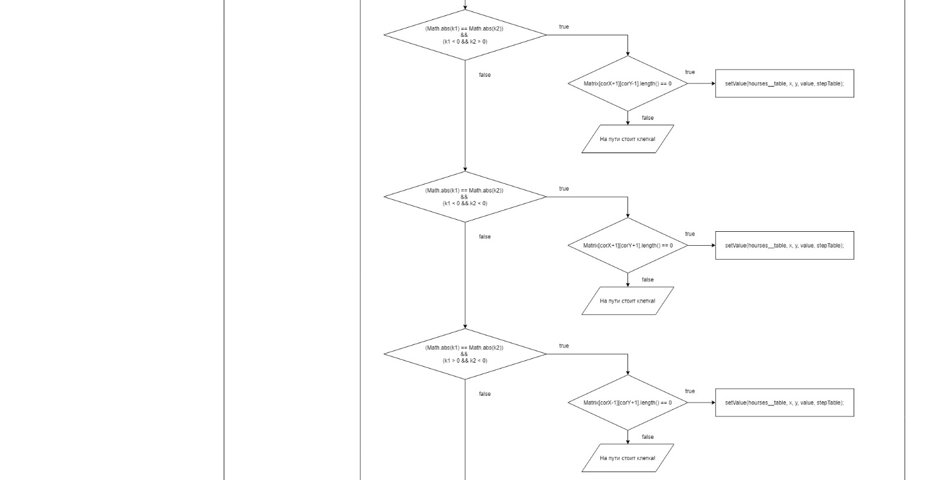

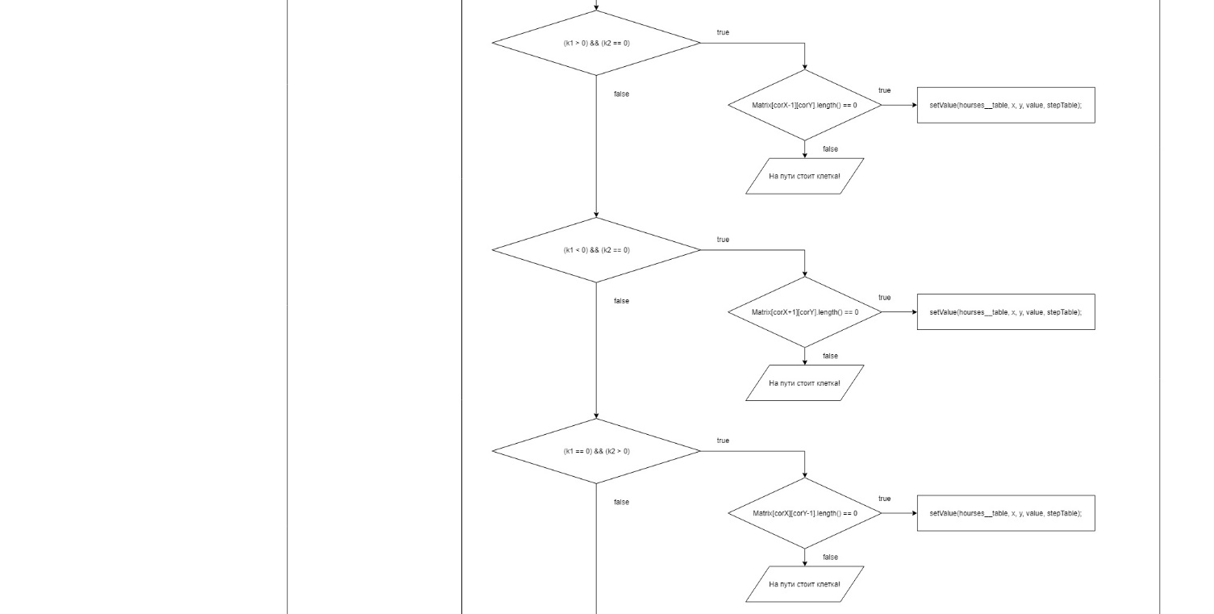

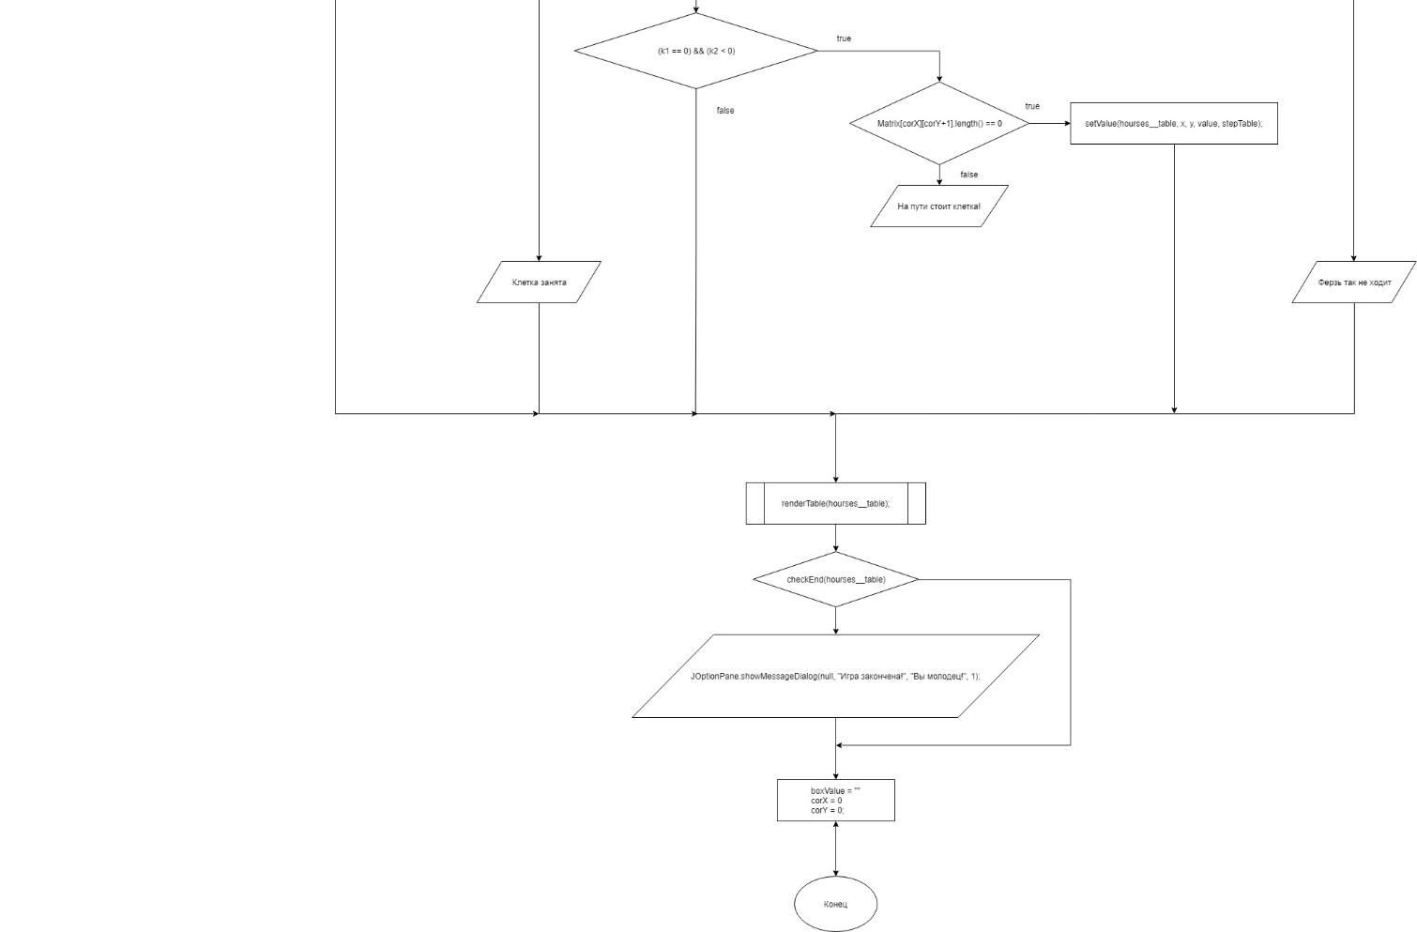

Блок-схема функции проверки на победу checkEnd()

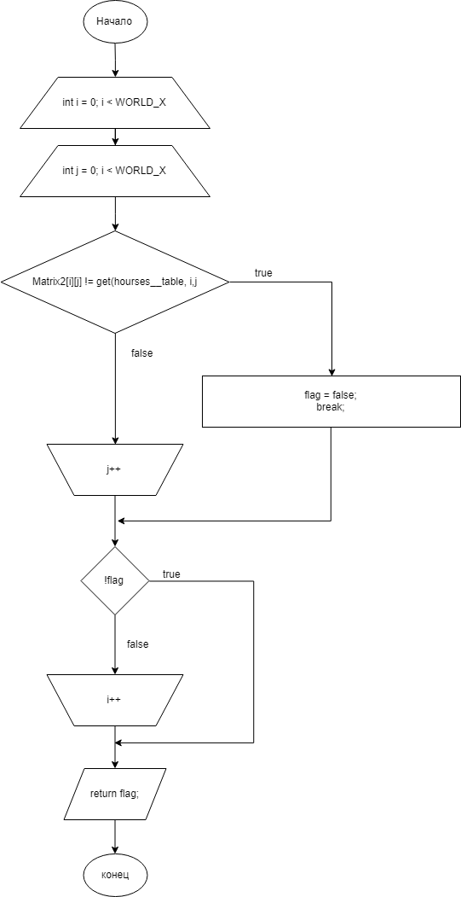

**Код программы:**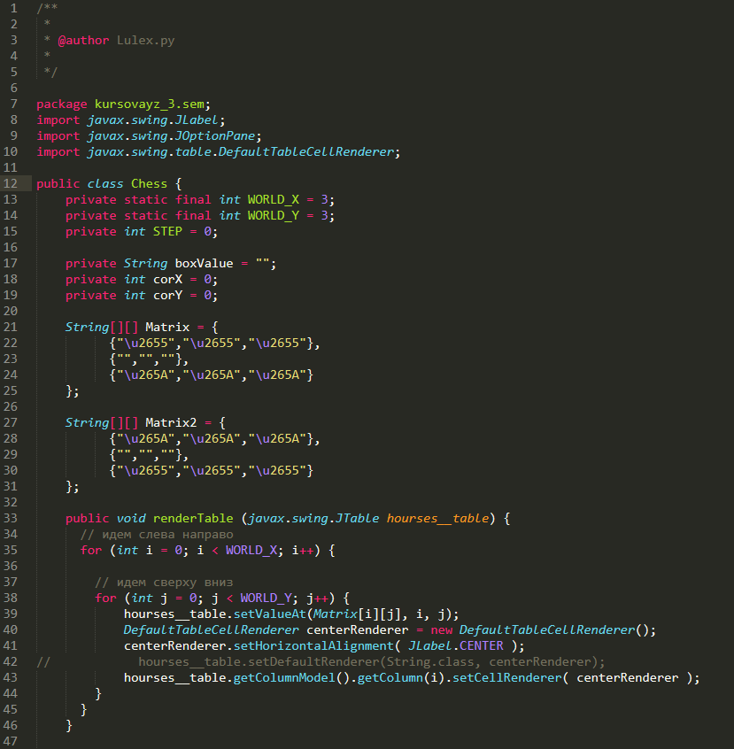 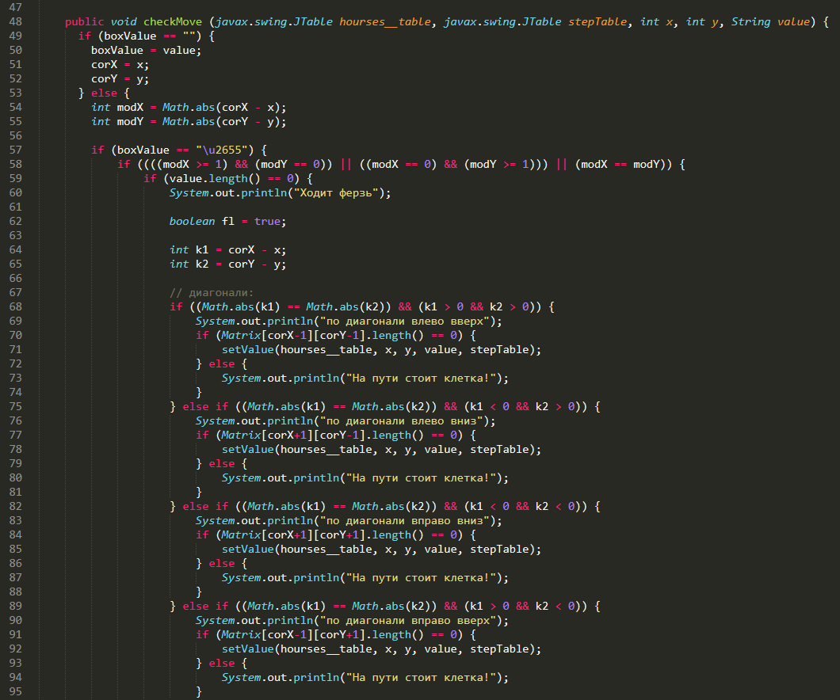 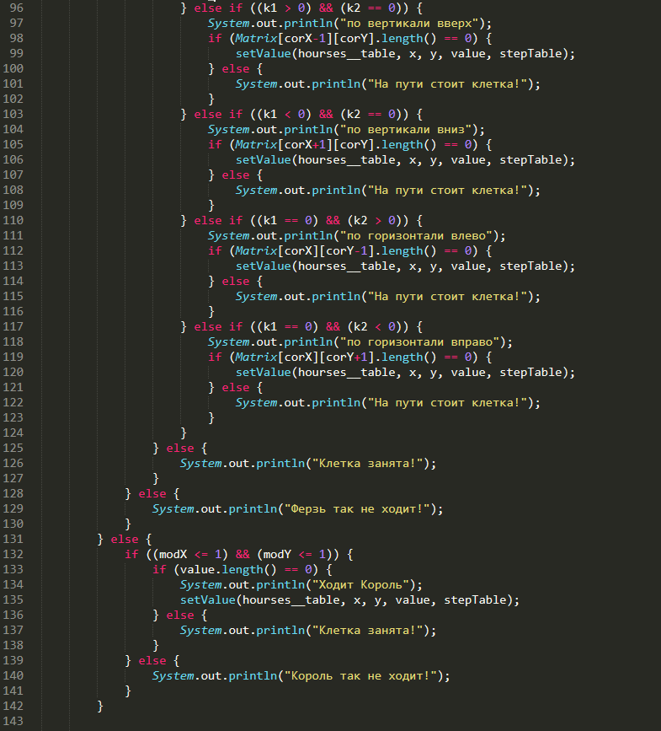 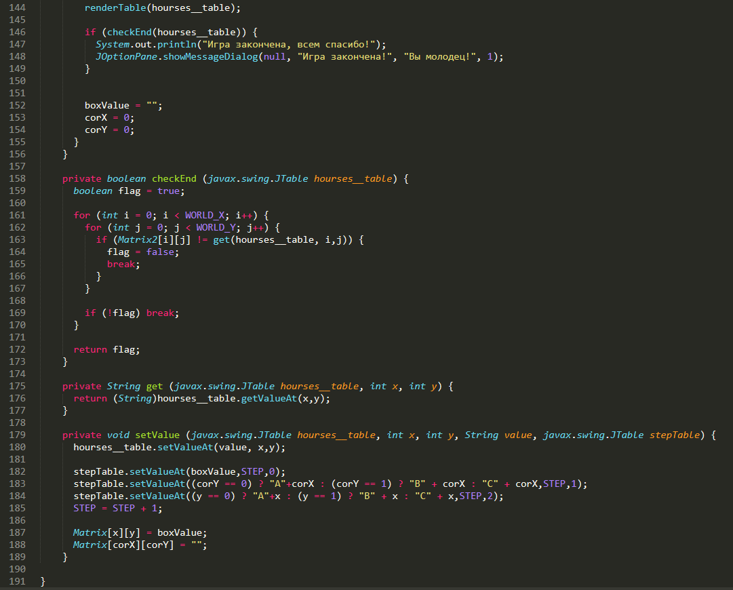

**Тестирование:**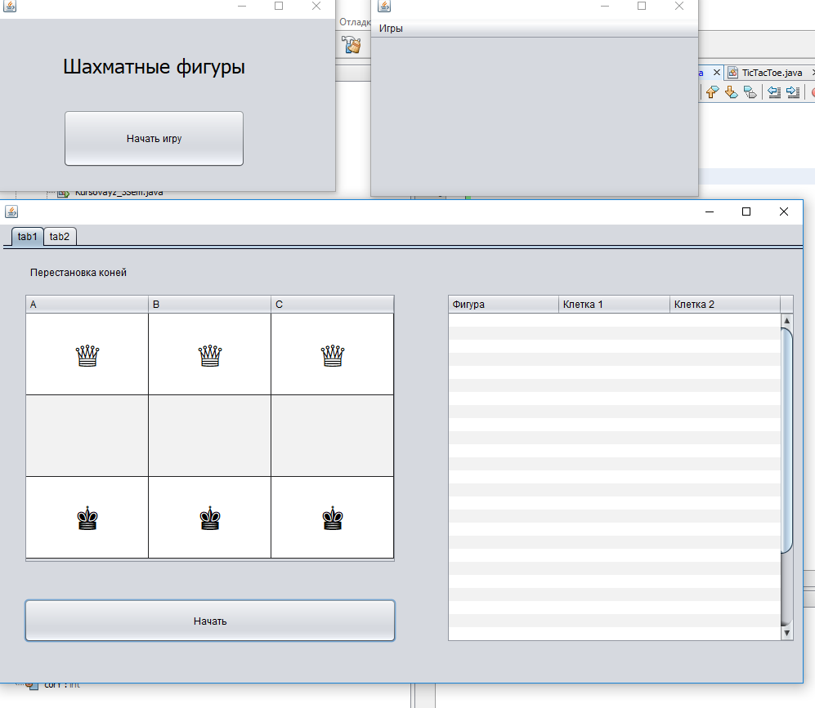

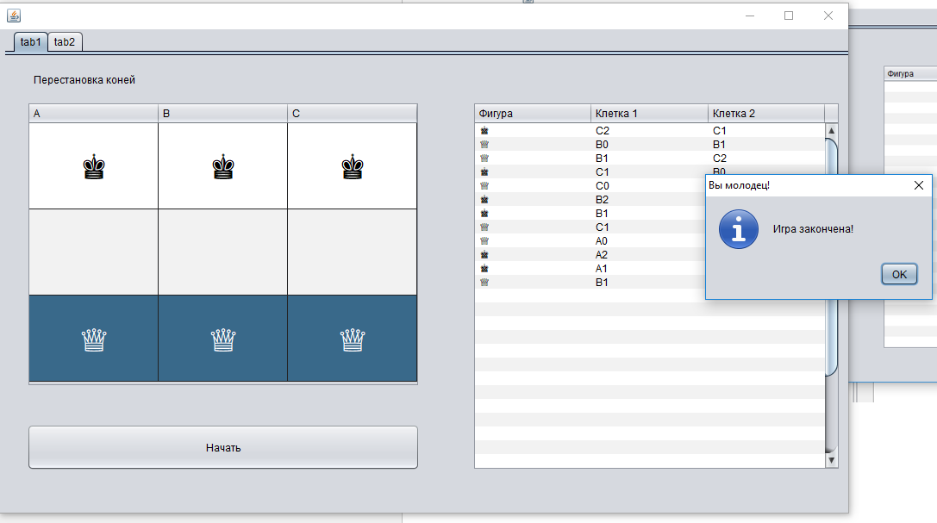

**Задание №2**

Написать игру “Магический квадрат” согласно рисунку ниже. В каждую клетку таблицы вводится неповторяющееся число. Сума трех цифр по вертикали, горизонтали и диагонали во всех позициях должна быть одинакова. Когда игра окончена, программа должна выдать сообщение в диалоговом окне: “Магический квадрат создан”.

**Блок-схемы:**

Блок-схема функции инициализации игрового поля startGame()

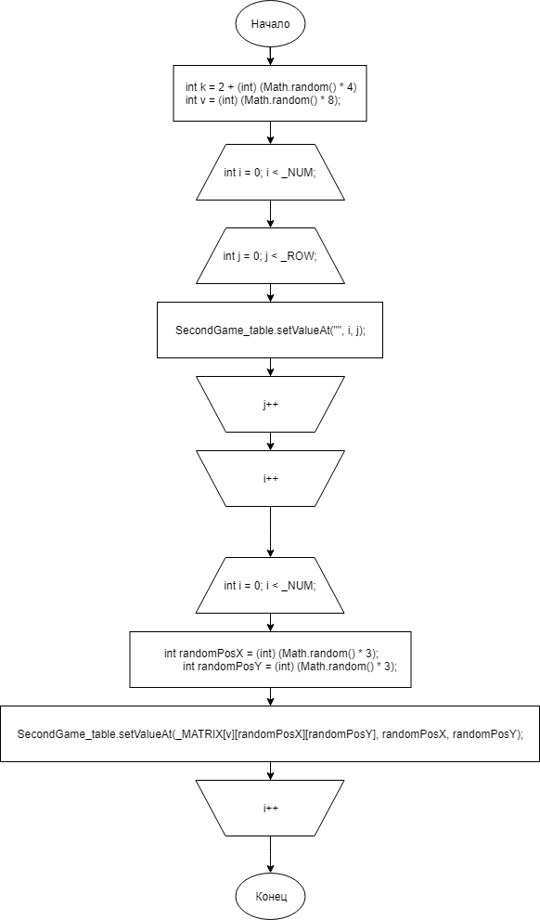

Блок-схема основной функции игры checkTable ()

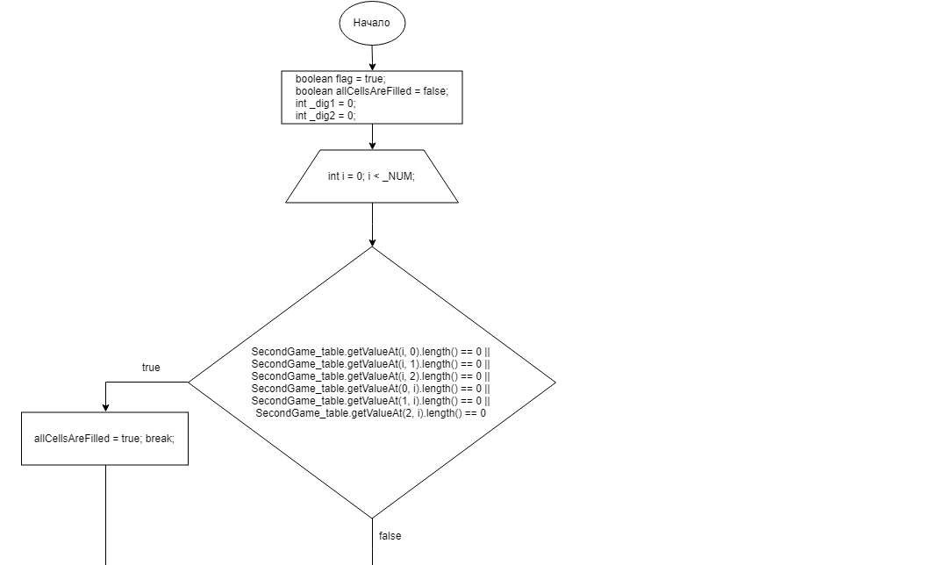

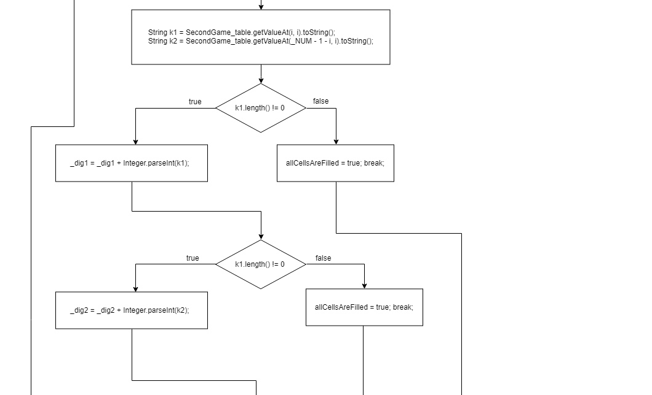

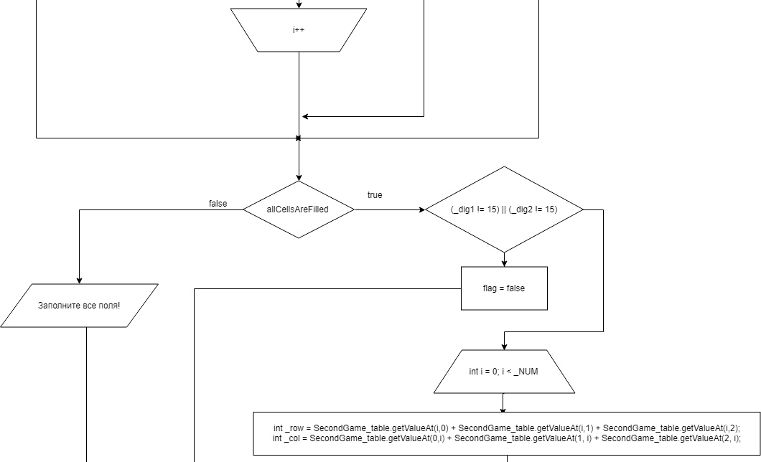

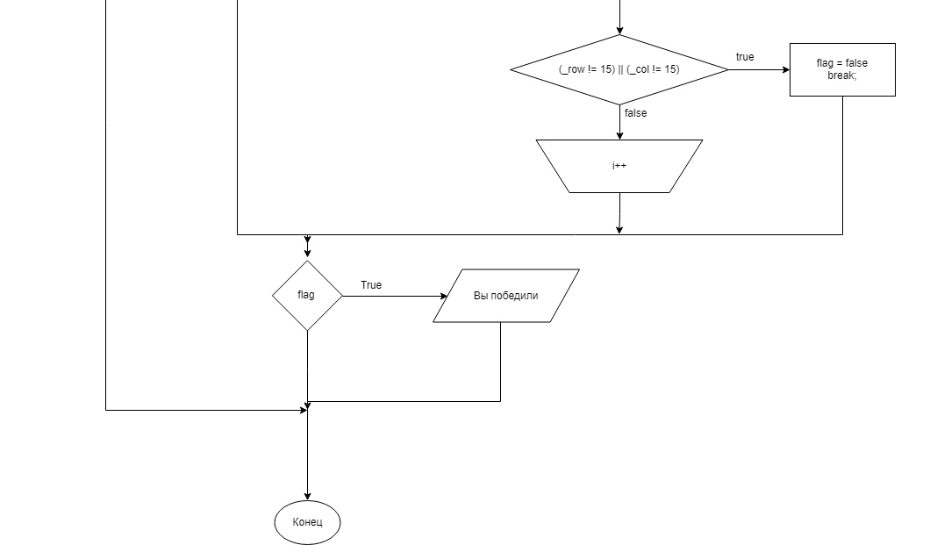

Блок-схема функции проверки одинаковых чисел checkSame()

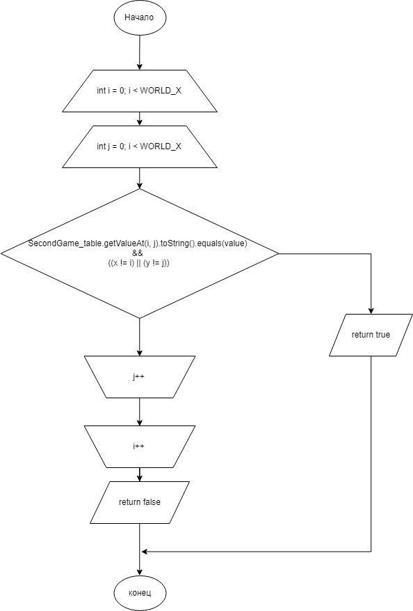

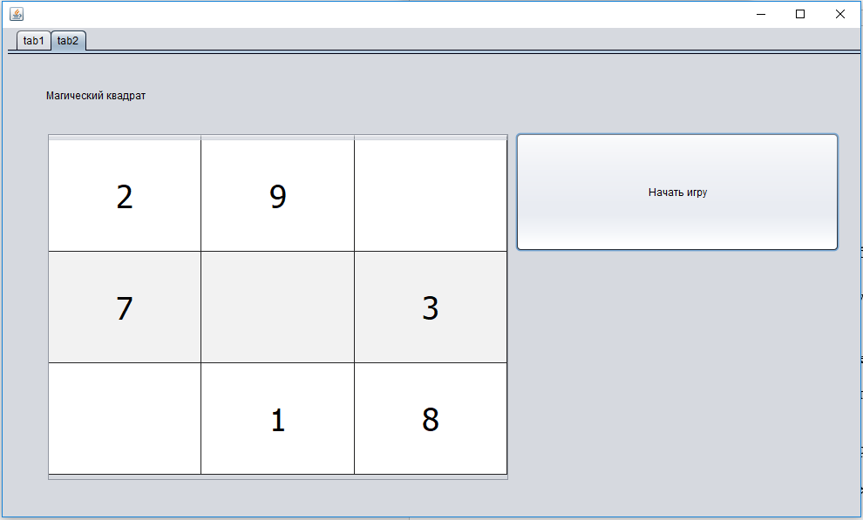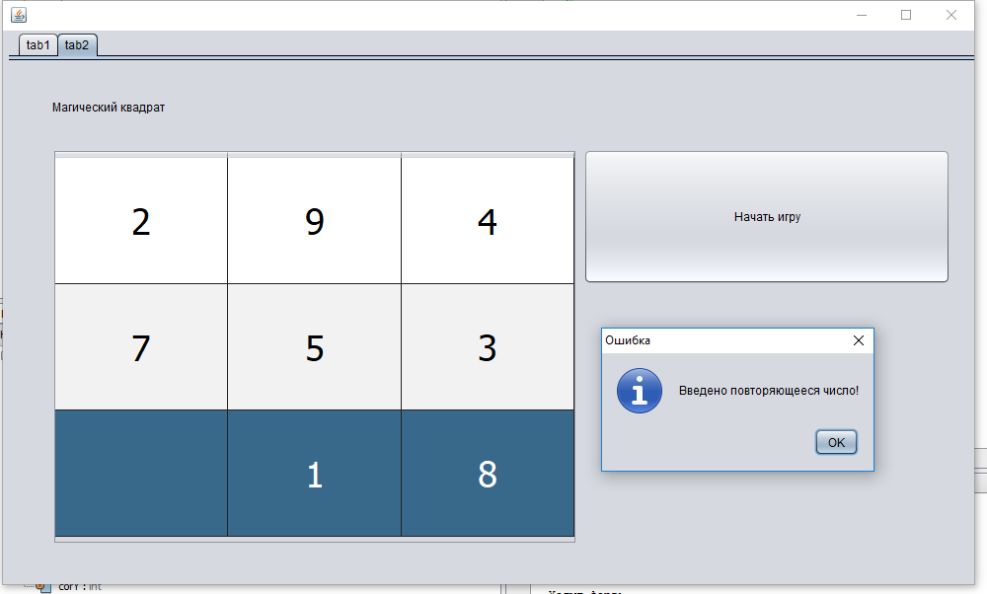 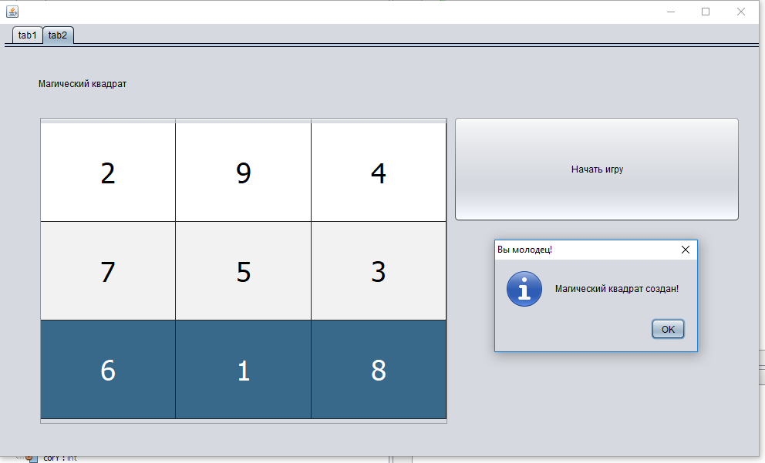

**Блок-схемы:**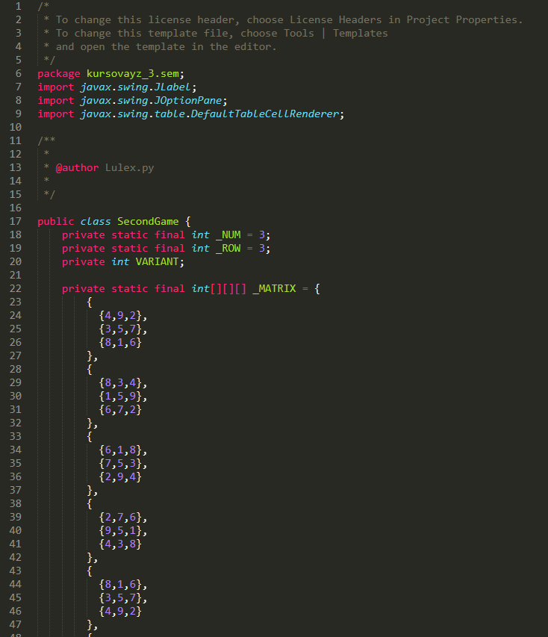 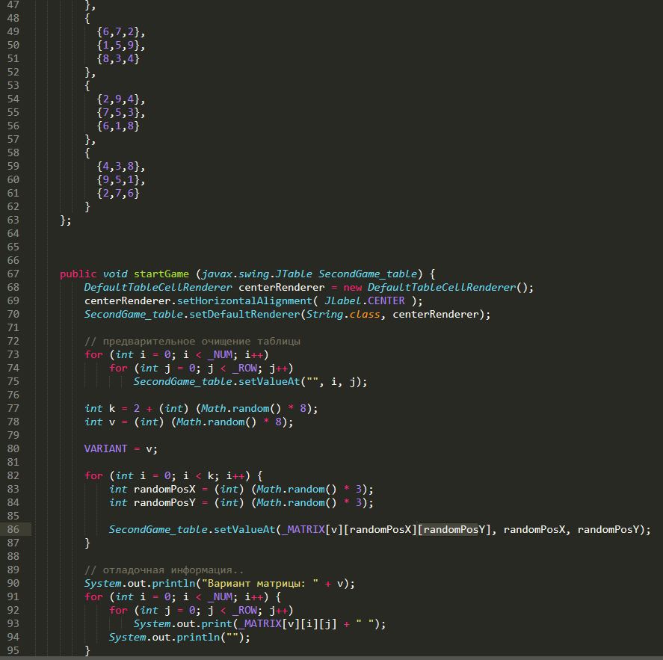 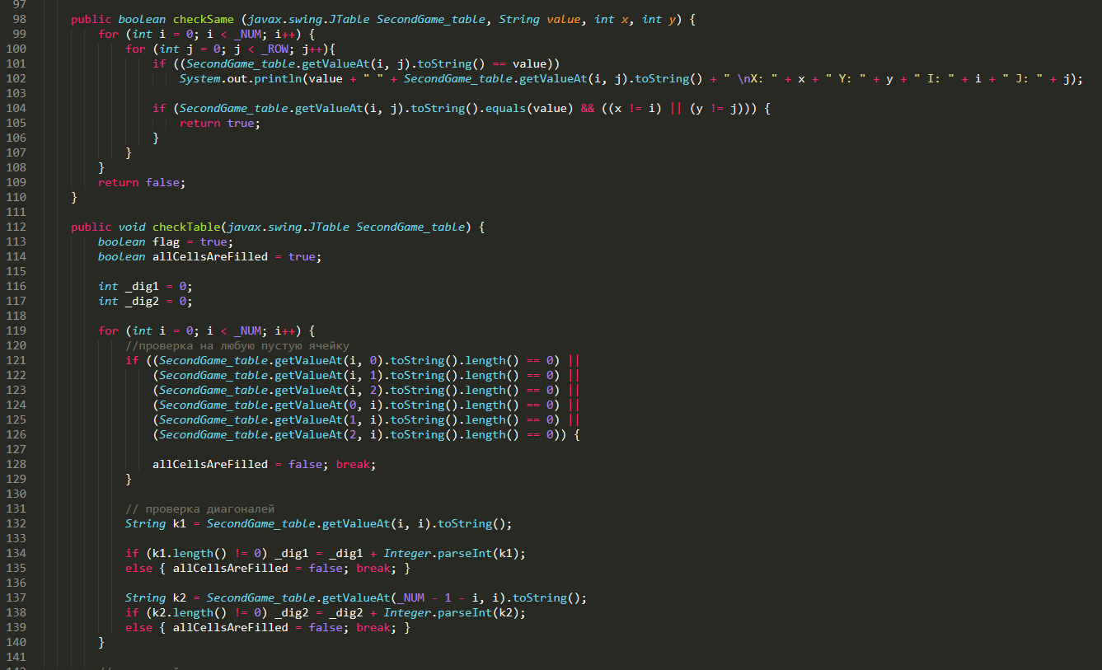 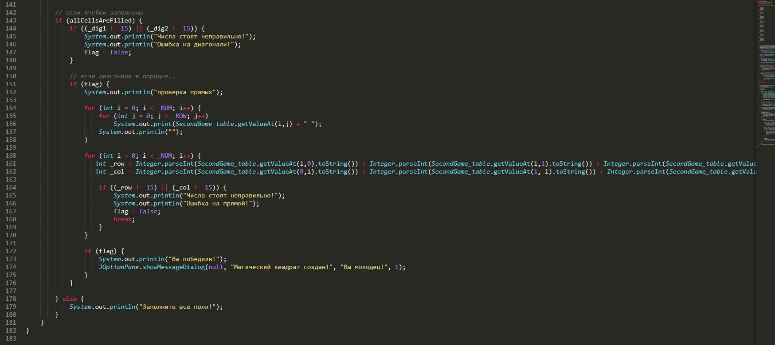

**Инструкция:**

* Запустите сборку программы
* В появившемся окне в пункте меню выберите пункт «об игре»
* Выберите один из двух пунктов меню:

Первый пункт «переставь фигуры» запустит игру соответствующую задаче №1

1. Нажмите кнопку начать
2. Переставьте фигуры наоборот
3. По завершении вы получите сообщение о победе

Второй пункт «Магический квадрат» запустит игру соответствующую задаче №2

1. Нажмите кнопку «начать игру»
2. В некоторых клетках появились цифры. Проставьте цифры в недостающих местах, в соответствии с правилами игры
3. По завершении вы получите сообщение о том, что магический квадрат создан